**Lexxus Norton: Pražský trh s luxusním bydlením je na pozvolném vzestupu, ceny dále porostou**

Praha, 27. června 2016

**Realitní kancelář Lexxus Norton rozšířila své portfolio luxusních nemovitostí v Praze a okolí o několik bytových domů, k nimž patří například projekt DOCK v Praze 8, budovy v ulicích Příčná, Křemencova a Jagellonská v Praze 1 a 3 a komorní rezidenční projekty Panorama Hlubočepy u Prokopského údolí či Hřebenky v Praze 5. K růstu poptávky v tomto velmi specifickém segmentu realitního trhu přispívá pozitivní ekonomický vývoj v České republice. Z analýz realitních odborníků vyplývá, že se mezi kupujícími objevuje stále více tuzemských zájemců. Podle statistik Lexxus Norton lze v luxusním rezidenčním segmentu očekávat stabilní růst cen v řádu okolo 4 %.**

Luxusní nemovitosti musí splňovat několik základních kritérií, k nimž se řadí umístění v prestižní lokalitě (často v historické rezidenční zástavbě), atraktivní vzhled, nadstandardní kvalita provedení a základního vybavení a také výborná dopravní dostupnost a občanská vybavenost. Jejich průměrná nabídková cena se pohybuje od 120 000 Kč/m2, ale může přesáhnout i 250 000 Kč/m2 v nedokončeném stavu „shell&core“. Tento typ nemovitostí je považovaný spíše za dlouhodobé uložení finančních prostředků s jistotou stabilní a trvalé hodnoty majetku, než za dlouhodobý domov nebo investici za účelem výnosů z pronájmu. Často slouží ke krátkodobým pobytům majitelů či jako druhé bydlení v kombinaci s rodinným domem nebo bytem v zahraničí.

„V současnosti se luxusní rezidenční segment rozvíjí převážně v Praze, kde se začal utvářet po restitucích historických činžovních domů. Postupně zde vznikl trh s jednotlivými luxusními byty, který rozšířily zrekonstruované exkluzivní bytové domy a novostavby s malým počtem bytů a zajištěným parkováním; těch je však v Praze dlouhodobý nedostatek. Velkou poptávku registrujeme v nabídce malometrážních bytových jednotek do 65 m2. Z našich statistik vyplývá, že se luxusní bydlení podílí na celkovém objemu rezidenčního trhu cca 3 – 5 %. Letos by mohl jeho objem i přes pozvolné navyšování cen nemovitostí ještě vzrůst,“ komentuje současnou situaci **Marianna Krausová**, partner Lexxus Norton.

Realitní kancelář Lexxus Norton nově zařadila do svého portfolia šest výjimečných nemovitostí z luxusního segmentu. Jedná se o projekty DOCK v Praze 8 a Podolské schody v Praze 4 od developerské společnosti Crestyl, dále exkluzivní domy v ulicích Příčná, Křemencova a Jagellonská v Praze 1 a 3 a projekt Hřebenky v Praze 5, na kterém se podílel italský architekt Sergio **Porcellini.** „Tyto projekty splňují všechny podstatné atributy luxusní nemovitosti, a navíc se každý z nich vyznačuje naprosto nezaměnitelnými detaily. Vyniká mezi nimi noblesní Old Town Garden v Křemencově ulici v centru Prahy s výjimečnými výhledy na historickou část hlavního města, který je unikátním propojením historického domu s moderní dostavbou,“ dodává **Marianna Krausová**.

Rezidenční čtvrť DOCK River Watch vznikla přeměnou původního Libeňského přístavu na soutoku Vltavy s Rokytkou v klidném prostředí pod parkem Thomayerovy sady. Její první etapa slavila minulý rok úspěchy v renomovaných realitních soutěžích Best of Realty – Nejlepší z realit, Realitní projekt roku nebo CIJ Awards. Jedná se o soubor viladomů umístěných ve společné zahradě, který nabízí širokou paletu bytových jednotek od malometrážních bytů 1+kk až po prostorné penthousy. Všechny byty jsou doplněné terasami a charakterizují je velké prosklené plochy, kvalitní povrchové materiály, expresivní vstupní haly, do nichž se vchází přes celodenní recepci, a působivé výhledy na vodní hladinu nebo do zeleně. Developerem projektu je společnost Crestyl, která stojí také za projektem Podolské schody. Jeho dva bytové domy nesou výrazný architektonický rukopis známého architekta Davida Chmelaře. Projekt v blízkosti Vltavy nabízí 20 originálně řešených bytových jednotek v dispozicích 1+kk až 5+kk.

Bytové domy v ulicích Příčná a Jagellonská představují atraktivní bydlení v centru Prahy, jehož špičkové provedení a nadstandardní vybavení ocení i nejnáročnější klienti. Při rekonstrukci činžovního domu nedaleko Václavského náměstí v ulici Příčná byly zachovány původní funkcionalistické prvky. Bytové jednotky - od malometrážních bytů 1+kk až po velkorysé penthousy 4+kk - doplňuje celodenní recepce a podzemní parkování v objektu. Rovněž projekt Jagellonská s celkem 12 byty v dispozicích 2+kk až 5+kk se nachází v původním činžovním domě, který prochází celkovou rekonstrukcí. Jeho dokončení se plánuje na léto 2017.

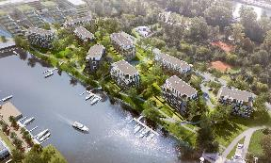

Rezidenční čtvrť DOCK River Watch

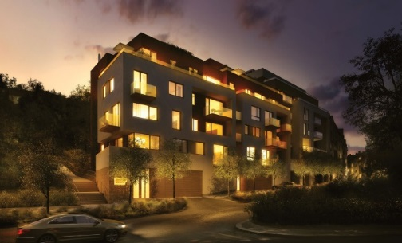

*Podolské schody*

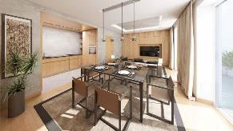

*Interiér bytu v ulici Jagellonská*

**O Lexxus Norton**

Specializujeme se pouze na luxusní nemovitosti a luxusní byty k prodeji i k pronájmu v nejžádanějších lokalitách Prahy a blízkého okolí. Řídíme se heslem: Přemýšlíme (nastavujeme projekt), tvoříme (strategie prodeje a marketingu), zavazujeme se a prodáváme.

Klademe maximální důraz na nejlepší servis jak pro developery, tak konečné uživatele. Naše služby jsou postavené na individuálním přístupu ke každému zákazníkovi vždy s přihlédnutím k jeho požadavkům. Při realizaci nabízíme maximální podporu a zkušenosti čerpající z historie mateřské realitní společnosti LEXXUS a.s., která působí na pražském realitním trhu již od 90. let.

**Kontakt**

Email: [pr@lexxus.cz](mailto:pr@lexxus.cz)

Telefon: +420 221 111 999

[www.lexxus.cz](http://www.lexxus.cz/)

**PR agentura Crest Communications**

**Marie Cimplová**

Email: [marie.cimplova@crestcom.cz](mailto:marie.cimplova@crestcom.cz)

Telefon: +420 222 927 128, 731 613 602

Tiskové středisko: [www.crestcom.cz](http://www.crestcom.cz)